Windows 使用者
[電子郵件地址]

[文件標題]
[文件副標題]

簡介：武漢肺炎
致病源：新型冠狀病毒 ( 2019-nCoV )
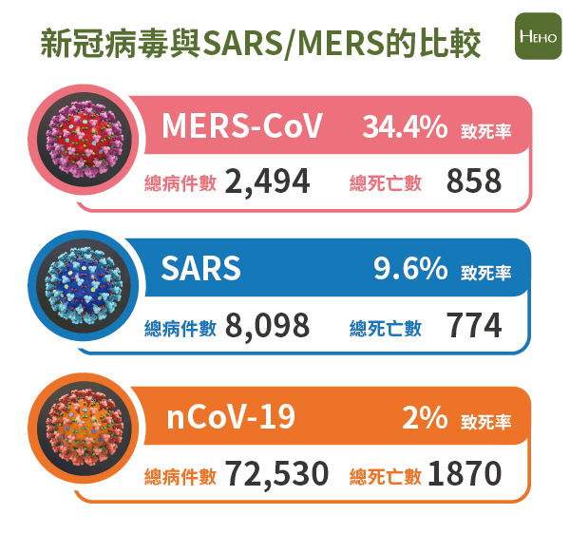
潛伏期：推測14天內
爆發時間：2019年12月初
發現地點：中國湖北省武漢市
通報時間：2020年1月中
動物宿主：可能為竹鼠等哺乳類
可傳染期：未知
傳染方式：有人傳人風險，可能為近距離飛沫傳染、接觸傳染(直接或間接)、動物接觸傳染(待釐清)

傳染過成：冠狀病毒恐怖的地方是它跨物種的感染能力，像HCoV OC43這一型可以經由牛傳給人類，和SARS也可以經由果子狸傳給人類。人體感染到從沒遇過的跨物種病毒，免疫系統會有強大的反應，過度的反應反而造成人體的自我傷害，甚至死亡。

而且，冠狀病毒在寒冷、中適濕度的環境中，可以存活 3 到 6 天以上，再透過飛沫傳染（如吸入病人的飛沫，如打噴嚏或咳嗽）或是接觸傳染（接觸病人體液再摸自己的眼、口、鼻）傳染開來。

武漢新型肺炎突破1萬7千例！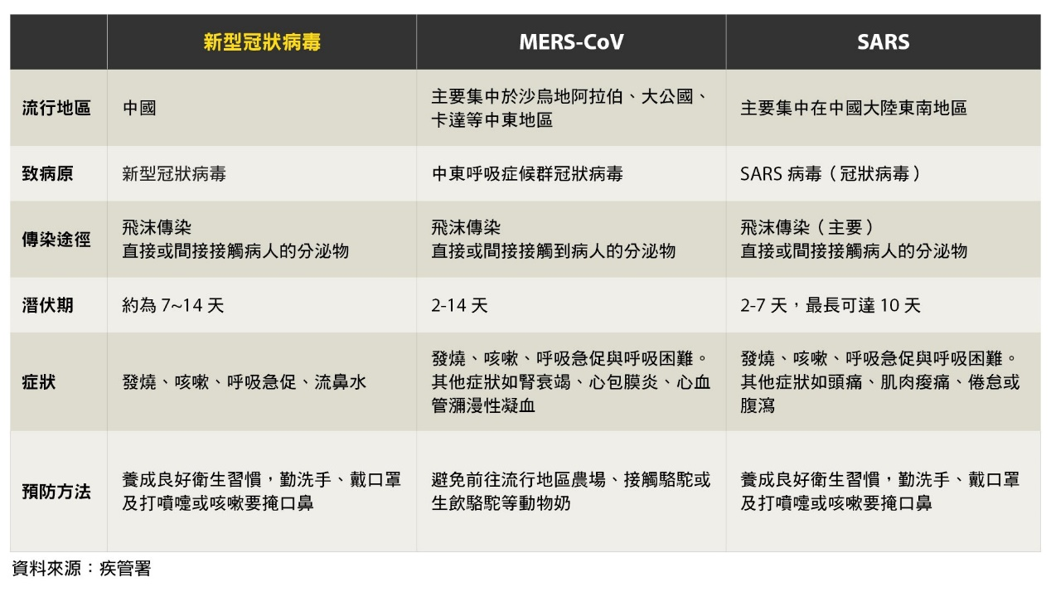

資料來源: https://heho.com.tw/archives/63762
https://campaign.commonhealth.com.tw/main/china-disease-347

